Viernes
26
de Marzo

Sexto de Primaria
Artes

La batería de Enrique Nativitas

Aprendizaje esperado: Ubica diferentes sitios en donde se presentan artes escénicas (teatro, títeres, danza, artes circenses, acrobacia, clown, magia, malabares y pantomima) para niños en México y otras partes del mundo.
Énfasis: Identifica distintos recintos en el mundo en donde se representan espectáculos artísticos.

¿Qué vamos a aprender?

Ubicarás diferentes sitios en donde se presentan artes escénicas, como es el teatro, títeres, danza, artes circenses, acrobacia, clown, magia, malabares y pantomima) para niños en México y otras partes del mundo.

Identificarás distintos recintos en el mundo en donde se representan espectáculos artísticos.

En esta sesión, en el programa televisivo se contara con el instrumento invitado, la bateria, presentada con un gran músico: Enrique Nativitas. A lo largo de esta sesión podrás utilizar la música de manera intencional en la representación de personajes ficticios.

¿Qué hacemos?

Antes de iniciar con esta sesión, sabes ¿qué es una bateria?

“La batería es un instrumento musical que pertenece a la familia de percusión. Este equipo estándar se usa en la música pop, el blues, el jazz, el rock, el heavy metal (en casi todos los géneros musicales), convirtiéndose, por tanto, en un instrumento indispensable para muchas agrupaciones musicales”.
Fuente: https://www.ecured.cu/Bater%C3%ADa_(instrumento_musical)

- Actividad 1 “memorama musical”.

Para esta actividad pidele a quien te acompañe que juegue contigo, van a jugar con compases de 4/4

Inicia con un compás, toca un ritmo y tu acompañante tiene que elegir cuál de los dos compases estas tocando.

- Compás 1
- Compás 2
- Compás 3

Al terminar es el turno de tu acompañante, pero para hacerlo más interesante realicen 2 compases.

- Ejercicio 1
- Ejercicio 2
- Ejercicio 3

Alguna ocasión has intentado aprender una canción, pero te cuesta mucho trabajo pronunciar las palabras porque están algo raras.

Pero hay una manera muy divertida para practicar tu dicción para cantar; ya que es de las cosas más importantes, porque si no pronuncias bien pues no se te va a entender la canción.

Juga a leer trabalenguas, lee el siguiente:

Juan tuvo un tubo,
y el tubo que tuvo se le rompió,
y para recuperar el tubo que tuvo,
tuvo que comprar un tubo igual al tubo que se rompió.

Despues canta una canción donde los finales de frase tienen un ligero trabalenguas
¡Vamos a cantar!
SOMOS INDÍTARALAS

Somos inditararas
Michoacanitararas
Que nos paseamororos
Por el portal.
Somos inditararas
Michoacanitararas
Que nos paseamororos
Por el portal.
Vendiendo guajereres
Y jicaritararas
y florecitaras
de temporal.

Vendiendo guajereres
Y jicaritararas
y florecitaras
de temporal.

Árbol frondosororo
De verde pradororo
Que yo he soñadororo
En mi niñez

Árbol frondosororo
De verde pradororo
Que yo he soñadororo
En mi niñez

Vendiendo guajereres
Y jicaritararas
y florecitaras
de temporal.

Vendiendo guajereres
Y jicaritararas
y florecitaras
de temporal.
Aun que muy pobre
la juarecita
pero ancianita
del delantal

Aun que muy pobre
la juarecita
pero ancianita
del delantal

Asi por eso
con tu permiso
tanto niñito
vine a cantar

Asi por eso
con tu permiso
tanto niñito
vine a cantaaaar

Practica diferentes trabalenguas y diviertete con ellos.

- Actividad 2: Lectoescritura.

¿Has practicado leer y escribir las notas musicales do, re, mi, fa sol, la y si?

Si no has podido practicar, con estas actividades lo podrás hacer. Hay varios trucos para facilitar la lectura de la música. Así cómo los trucos para pasar de nivel en los videojuegos.

Un truco es memorizar las notas que se escriben sobre las líneas del pentagrama con la clave de sol. Escribe la clave de sol en la segunda línea del pentagrama…

Ya sabes el orden de las notas do, re, mi, fa, sol, la y si, ¿cierto? ¿Lo recuerdas? Repasa su escritura.
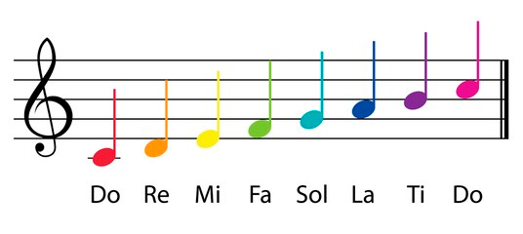
Fuente: https://guitarmonia.es/do-re-mi-fa-sol-la-si/

Si sigues escribiendo, después de si, se repite do, de nuevo re, mi, fa y así sucesivamente.

Para seguir escribiendo más notas en el pentagrama de manera ascendente, necesitas de las líneas adicionales. Se escriben de la siguiente manera...

do, re, mi, fa, sol, la, si, do, re, mi, fa, sol, la, si, do etc...

Las notas dentro del pentagrama, si dejas sólo las notas escritas sobre las cinco líneas del pentagrama. ¿Cómo se llaman? Una pista, observa las notas que acabas de escribir. Son…. MI, SOL, SI, RE Y FA.

Con este truco si olvidan el nombre de las notas, ustedes mismos podrán averiguar y descubrir sus nombres.

- Actividad 3

Como has estado en casa por mucho tiempo, en esta actividad vas a dar una vuelta al mundo en unos minutos con un TOP 5 que te sorprenderá, conociendo 5 lugares alrededor del mundo en donde se representan artes escénicas ¡para niñas y niños!

5 Teatro de Marionetas de Agua Thang Long, Hanoi, Vietnam.

Se trata de un teatro de marionetas, pero no cualquiera, ya que éstas representaciones son sobre el agua, así es, este se originó en los arrozales inundados del río Rojo por eso la idea del agua y se han hecho representaciones durante más de 1,000 años.

Este gran espectáculo se compone de un estanque de agua donde se colocan las marionetas que son articuladas por actores detrás de una lona que también sirve como decorado y es acompañado por músicos, cantantes en vivo, hielo seco y fuegos artificiales.

4 Compañía Sogolon de Teatro de Marionetas en la República de Mali en África

Este teatro hace adaptaciones de cuentos y leyendas, dando vida a nuevos personajes que fabrican con papel maché o con trapos. Sus obras hablan de temas del cuidado del medio ambiente, salud o concientización de situaciones que ahí suceden como los incendios de la sabana. También es tomada como una experiencia terapéutica.

3 Casa de Ópera de Sidney en Australia

Este es uno de los lugares más impresionantes y maravillosos reconocido mundialmente.

Aquí podrás escuchar a una de las mejores orquestas del continente, sino que también es sede de Compañía de Teatro de Sídney y por supuesto de la Compañía Ópera de Australia, pues es llamada “casa de ópera” ¿recuerdas?

Actualmente los espectáculos para niños son muchos y muy recurrentes. ¿Te imaginas entrar a este hermoso teatro?

2 Teatro Pequeño Ángel en Londres.

Es un pequeño salón especialmente diseñado para niñas y niños y para la preservación de los espectáculos de marionetas desde hace ya 30 años.

Aquí no solo podrás presenciar grandes espectáculos de títeres, sino que también te permiten experimentar con marionetas de distintos materiales y tamaños.
Ofrece espectáculos gratuitos en línea, actividades manuales y una sección donde los niños pueden compartir sus creaciones. Es un sueño ¿no te parece?

1 El Palacio de Bellas Artes en la capital de nuestro país.

Es considerado el más importante en la manifestación de las artes en México y ha sido escenario y testigo de mucha historia.

Dentro de él, puedes encontrar muchos escenarios, espacios artísticos y museos, donde podrás disfrutar una gran variedad de espectáculos de todo tipo, dedicados a las niñas y niños.

¿Sabes qué es lo mejor? pues que podrás encontrar miles de actividades, conciertos, recorridos virtuales y contenido exclusivo para ti desde casa entrando a su sitio de internet.

¿Cuál ha sido tu favorito? ¿conocías ya alguno de ellos? No te pierdas la siguiente sesión para conocer más de la música y las artes en México y el mundo.

¿Por qué crees que es importante que los niños aprendan música desde pequeños?

Si te es posible, consulta otros libros y materiales para saber más sobre el tema.

¡Buen trabajo!

Gracias por tu esfuerzo.

Para saber más:
Lecturas

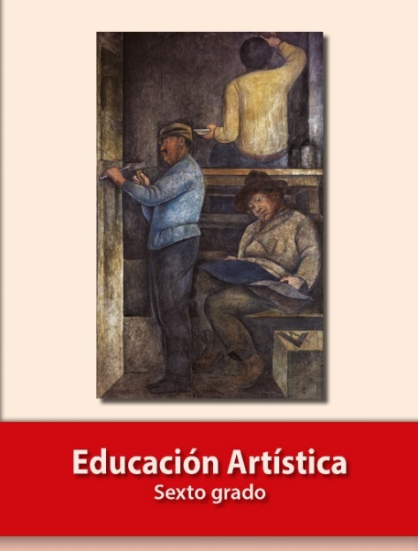
https://libros.conaliteg.gob.mx/P6EAA.htm

